实 验 报 告
姓名 | 张杭 |  | 学号 | PT2000429 | 院系 | 研究生院
实验平台 | Educoder | 时间 | 2021年5月21日 |  | 指导老师 | 李辉勇 牛建伟刘禹

实验名称
实验八 人脸识别综合知识运用

实验学时
3学时

实验目的
结合有监督学习进行深度网络训练，实现人脸识别分类器，使得最终测试集中的人脸能分类到该人脸所属于的那个人。

实验内容
采用CMU_PIE人脸数据库，该数据集总共包括68个人，每个人49张面部照片，同一人的包括不同表情，光照，姿态和年龄的照片，用于识别测试。按一定比例选择训练集和测试集，使得最终测试集中的人脸能分类到该人脸所属于的那个人。重点是理解并掌握基于深度学习的人脸识别方法。

实验步骤及代码
第一步：获取数据
数据集包括68个人，其中每个人49张面部照片。从路径中读取图像路径以及标签，并对顺序进行打乱，再读取图像值，输出Array。
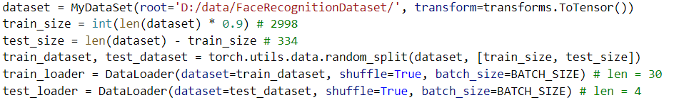
第二步：划分数据集。
将通过get_data函数得到的图像数据和标签通过train_test_split函数按9:1的比例划分为训练集和测试集。其中，要对标签进行one-hot编码。
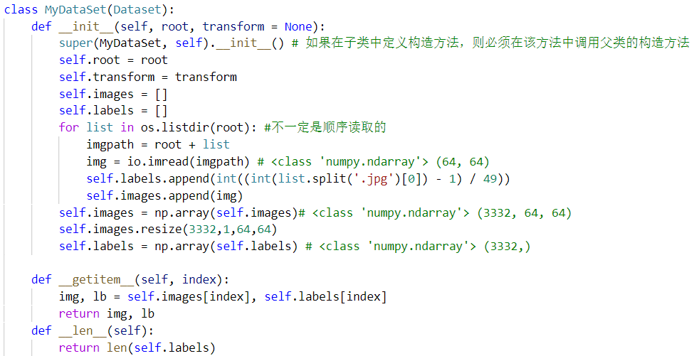
第三步：构建模型。
该实验使用的框架是tensorflow。
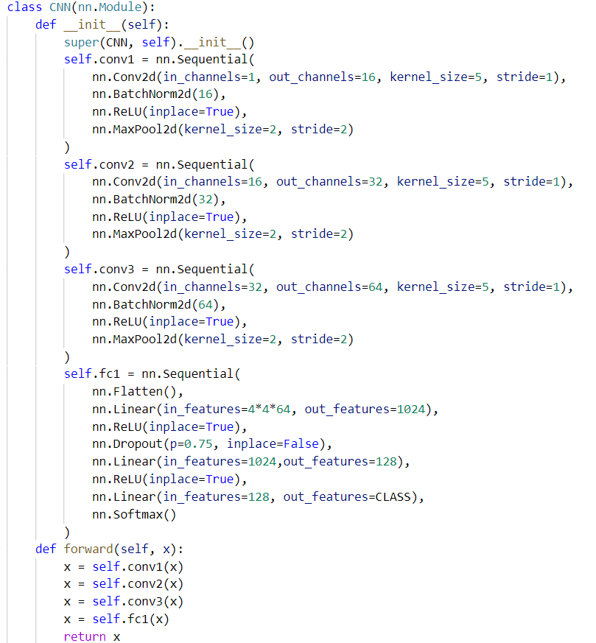
第四步：编写函数，开始训练。
训练过程中，对训练集进行batch输入，输出训练的Loss值和准确度。
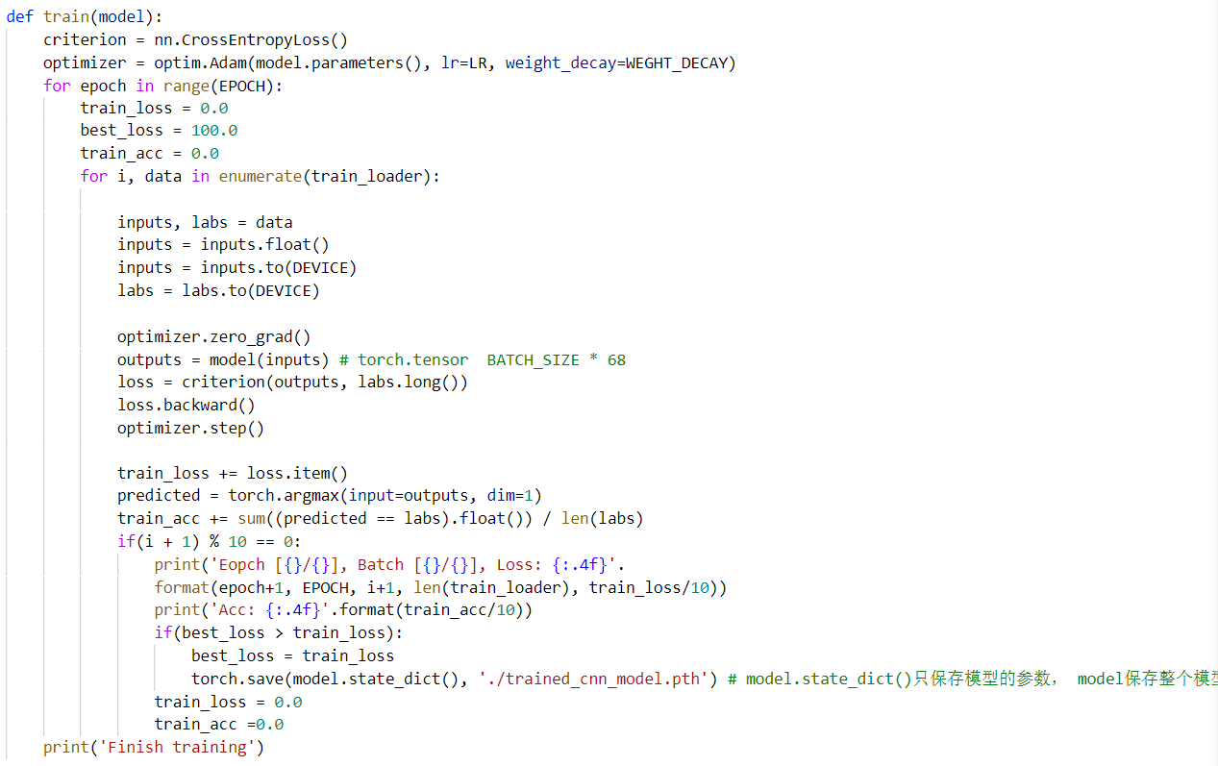
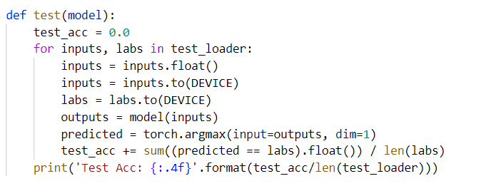

实验结果及分析
在训练集上能达到的最好的准确率结果：
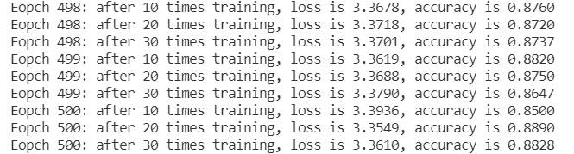
在测试集上能达到的最好的准确率结果：

